День Российской печати.
13 января в Таборинском музее в рамках проекта «Пушкинская карта» проведена экскурсия «День Российской печати».
Наталия Васильевна Шурухнова, методист музея, обратилась к гостям: «Сегодня мы с вами поговорим о Дне российской печати. Кстати, это не та печать, которой заверяют документы. Мы поговорим о прессе. А что такое пресса? Ежегодно в нашей стране, 13 января, отмечается День российской печати. Это профессиональный праздник всех тех, кто участвует в создании печатных и электронных средств массовой информации. День российской печати связан с исторической датой – началом издания по указу Петра Первого 2 января 1703 года (13 января по новому стилю) первой русской печатной газеты «Ведомости». Пётр Первый рассматривал газету как важное средство борьбы за проведение реформ и утверждения могущества Российской империи».
Наталия Васильевна предложила участникам мероприятия вопросы для совместного обсуждения о значимости прессы в современном мире и просмотр видеоролика - интервью с российским журналистом, главным редактором газеты «Московский комсомолец» – Павлом Николаевичем Гусевым. Сегодня он является руководителем газеты, которая выходит с 1919 года.
Для людей всех возрастов журналы и газеты служат источником знаний, помогают узнать и оценить жизнь, понять законы общественных отношений и явлений природы. И сегодня, несмотря на информационные потоки интернета, роль печатных изданий велика, особенно для формирования социальных и нравственных идеалов человека, для усвоения им норм общественного поведения.
Особая роль прессе отводилась в годы Великой Отечественной войны, когда газета являлась главным источником информации. Она объединяла людей, давала понимание того, что в борьбу включилась вся страна.
И сегодня в редкие минуты затишья именно газеты читают наши доблестные защитники, воюющие против нацистов в зоне СВО. А мы ждём репортажи военных корреспондентов из зоны СВО. О Евгении Поддубном, ставшим первым военкором в РФ, получившим звание Героя России, рассказала методист музея - Наталия Васильевна Шурухнова.
В день печати нельзя было не коснуться истории районной газеты. Татьяна Евдокимовна Козлова, методист музея, рассказала о газете, впервые изданной 2 ноября 1931 года, называлась она «Социалистический путь», вышла в рукописном виде, издавалась десять раз в месяц, тиражом – 250 экземпляров. Интересно, о чём же писалось в первом издании? Оказывается, главной задачей районных органов власти было выполнение хлебозаготовок к 14 годовщине Октябрьской революции. Выдержка из статьи: «Успешное проведение хлебозаготовок - является необходимым условием выполнения 5-летнего плана народного хозяйства в 4 года».
К выходу газеты план сельскими советами по району был выполнен всего на 16,2 %. К тому времени в районе работало 19 сельских советов. Перечислили их все. Методист задала вопрос: «Какие поселения сегодня функционируют на территория района и какие населённые пункты входят в их состав?». Разобрались в этом вопросе вместе с участниками экскурсии. В газете за 15 декабря 1932 года привлекает внимание небольшая статья: «В СССР не должно быть неграмотных». Выдержка из статьи: «В 1933 году совместно с комсомольскими, профсоюзными и другими организациями будет привлечено для обучения неграмотных и малограмотных 3 миллиона общественных учителей». Число взрослого населения в РСФСР, подлежащего обучению, составляло — 14 062 тысячи человек.
Название «Социалистический путь» газета носила предположительно до 1940-го или 1941 года, так как в архиве администрации Таборинского муниципального района есть в наличии 1-ый экземпляр газеты "Социалистический путь" 1931 года и экземпляр газеты за 1939 год.
Экземпляры районной газеты 1941-го года, имеющиеся в архиве и музее, называются «Заря коммунизма». Тираж газеты «Заря Коммунизма», например, в 1958-ом году был 1157 экземпляров. К сожалению, в архиве нет районной газеты за 1963, 1964, 1965 годы, поэтому невозможно определить, когда поменялось её название, подшивка газеты 1966 года носит название «Призыв» (возможно оно поменялось раньше).
В 1974-ом году тираж районной газеты был 1929 экземпляров.
И сегодня наша районная газета по-прежнему называется «Призыв», её тираж 730 экземпляров, так как за последние 30 лет значительно уменьшилось число жителей Таборинского района.
Материал к публикации подготовила и опубликовала Татьяна Козлова, методист музея..
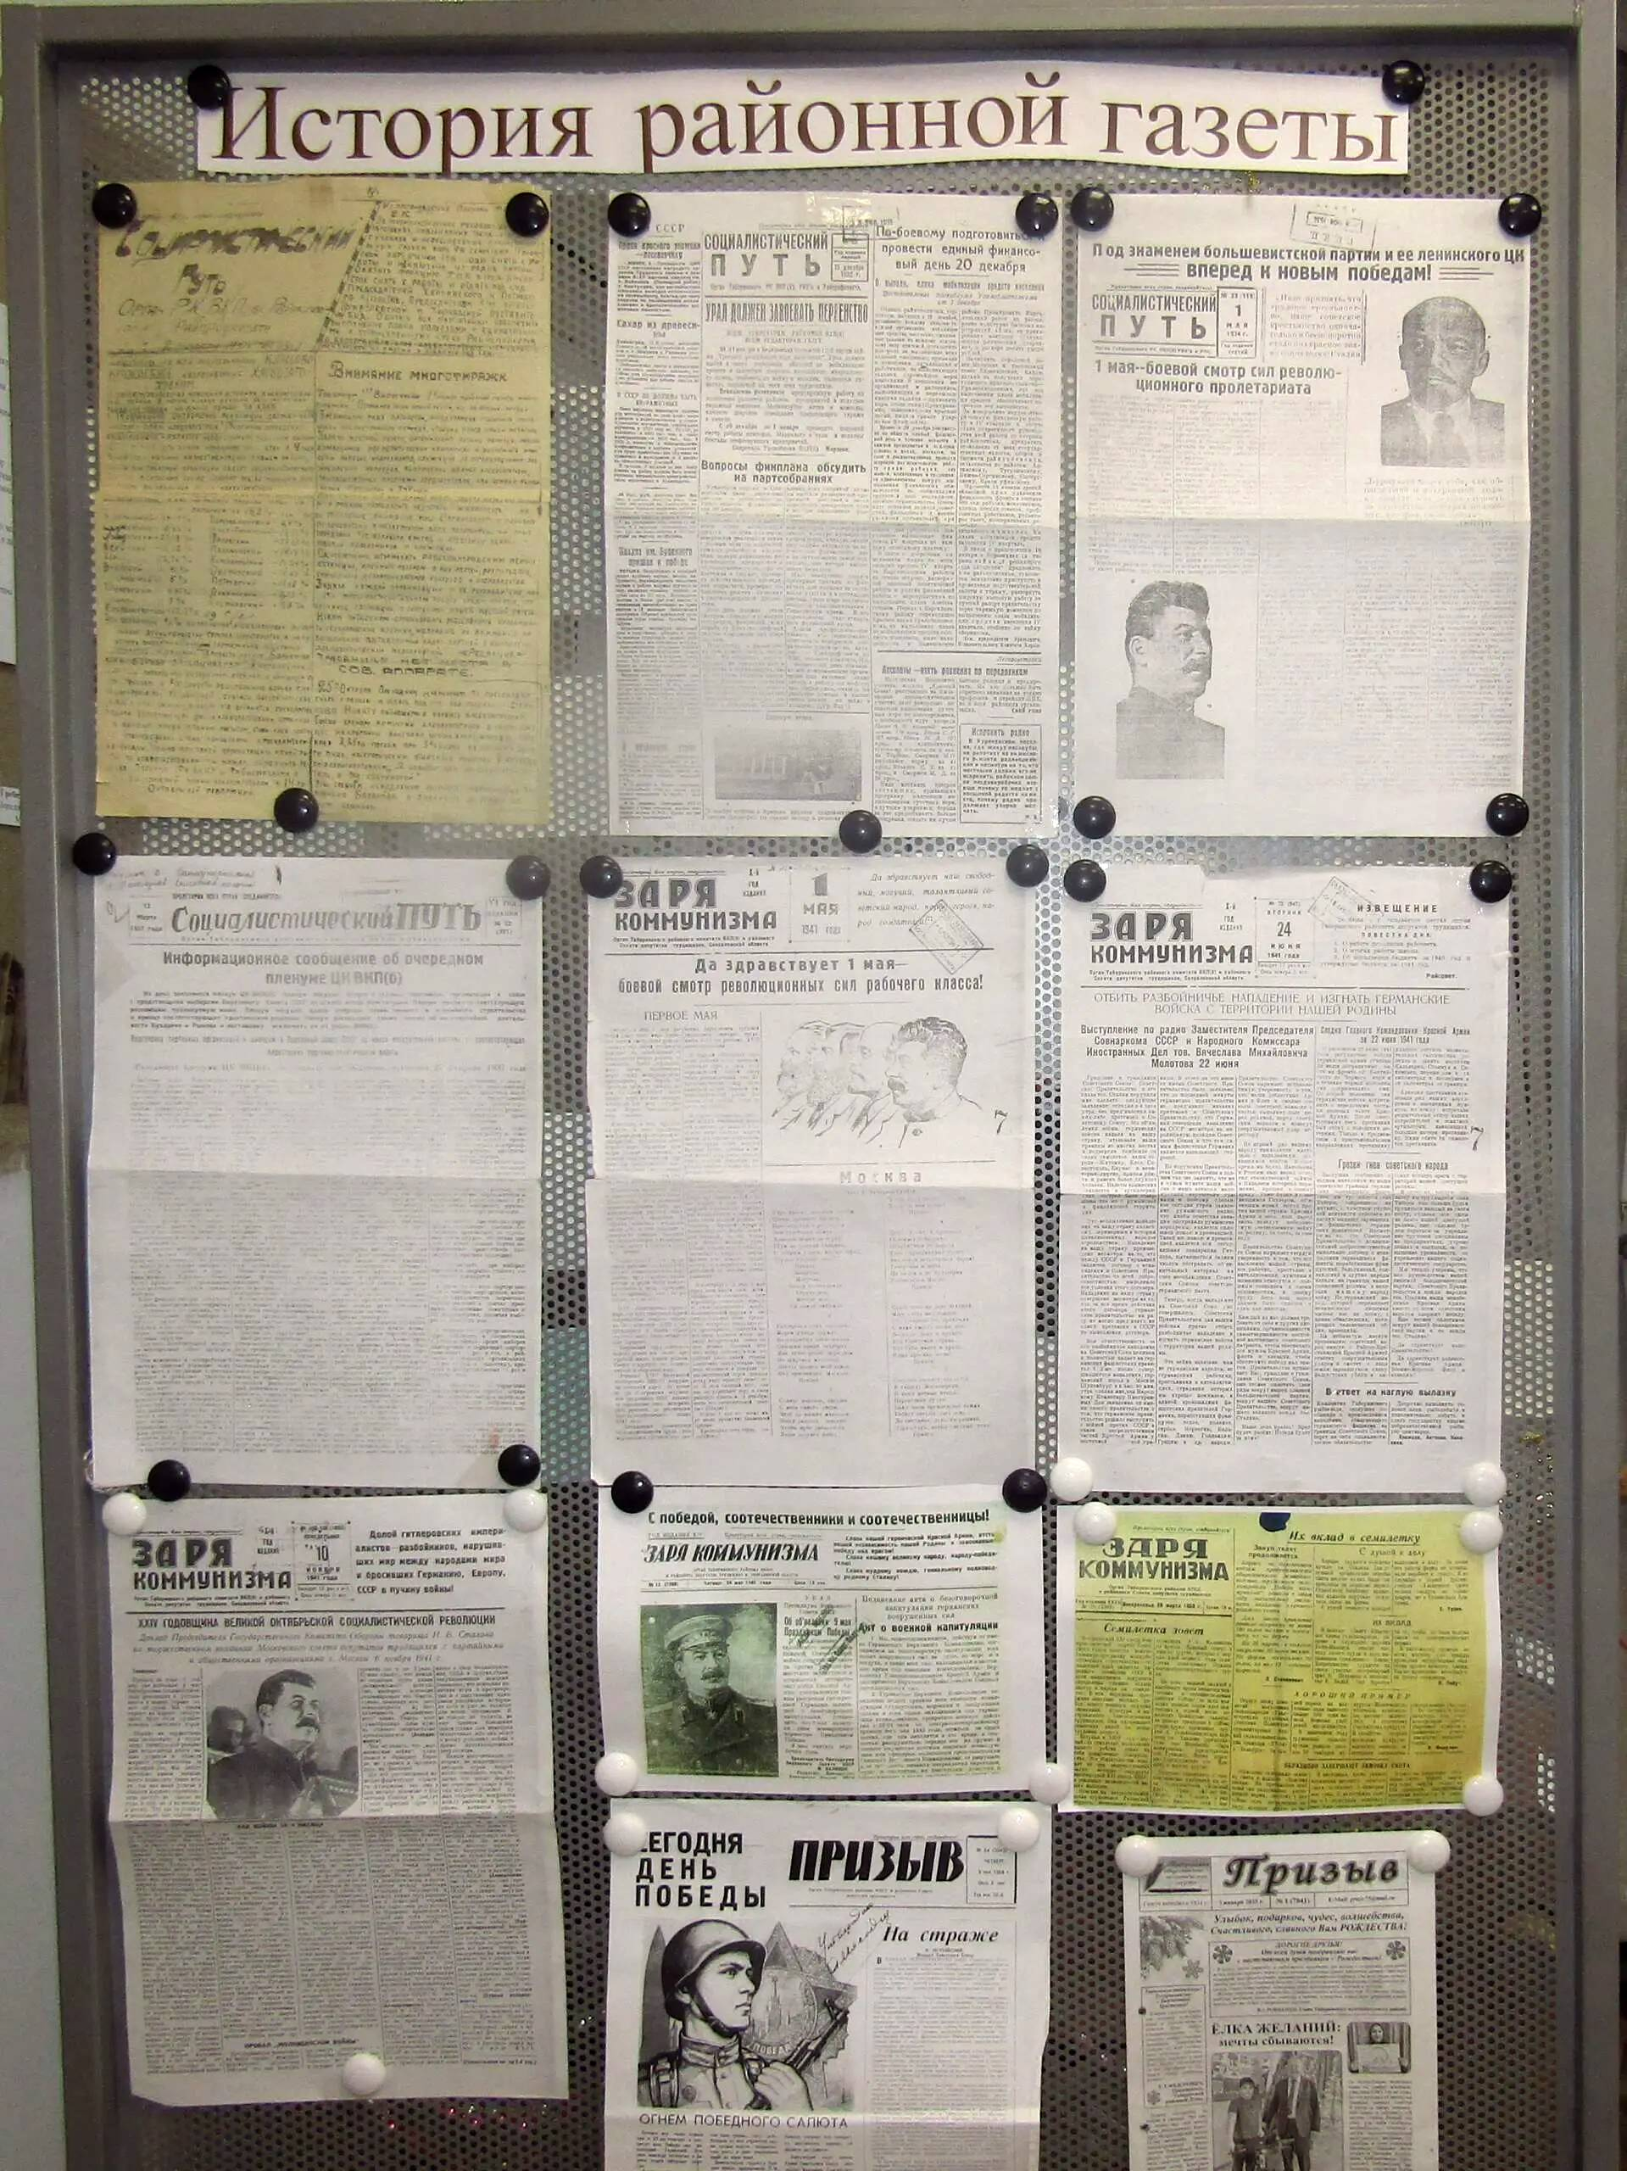
Выставка в музее.
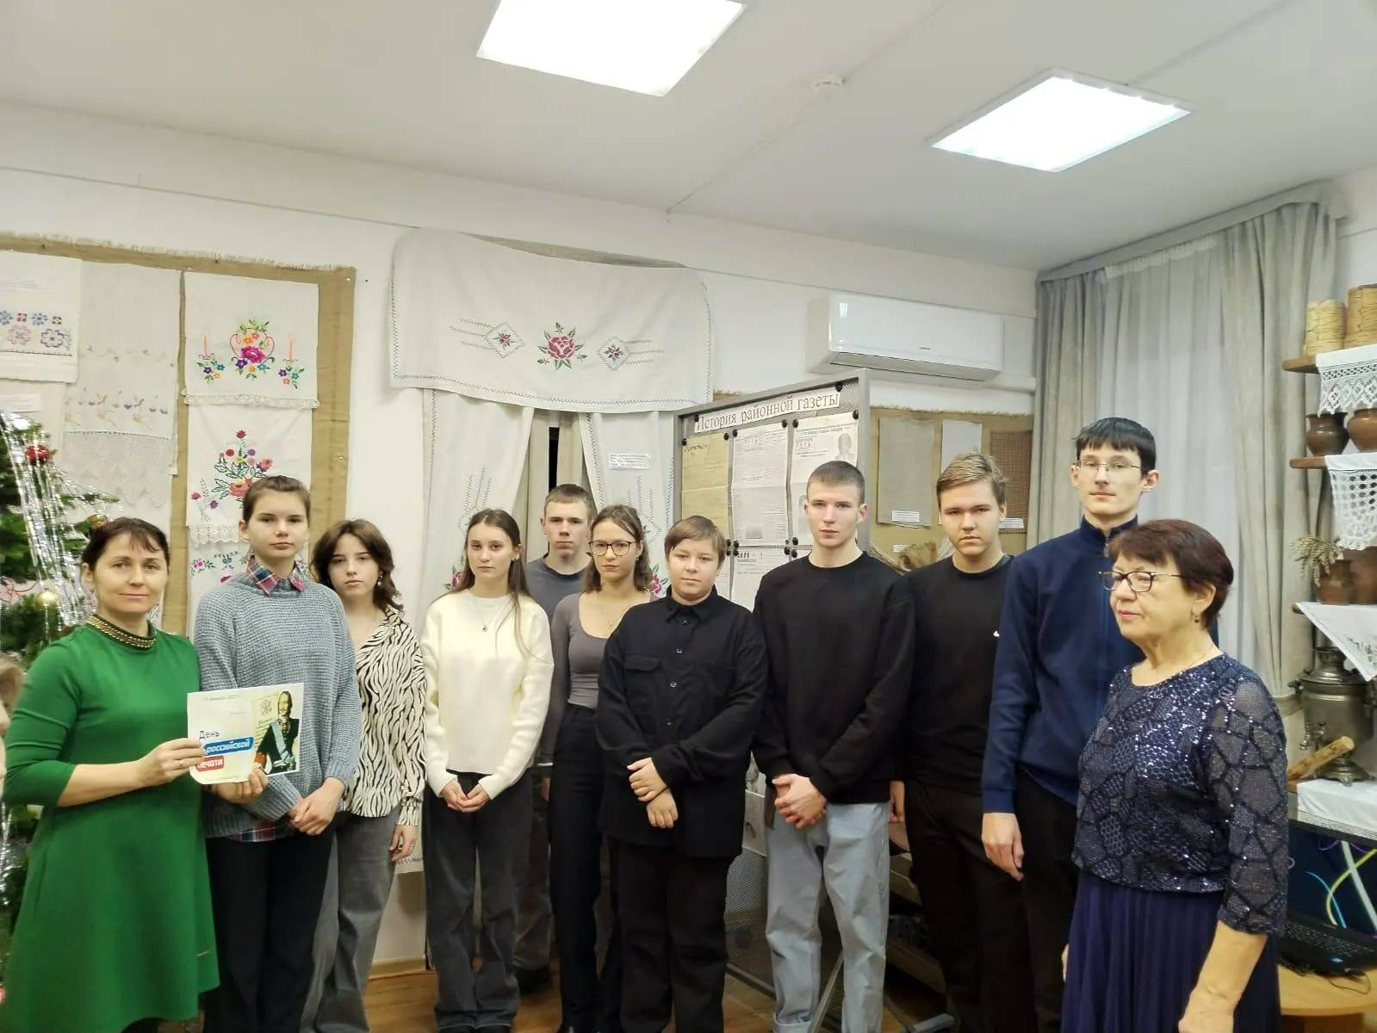
Участники экскурсии.
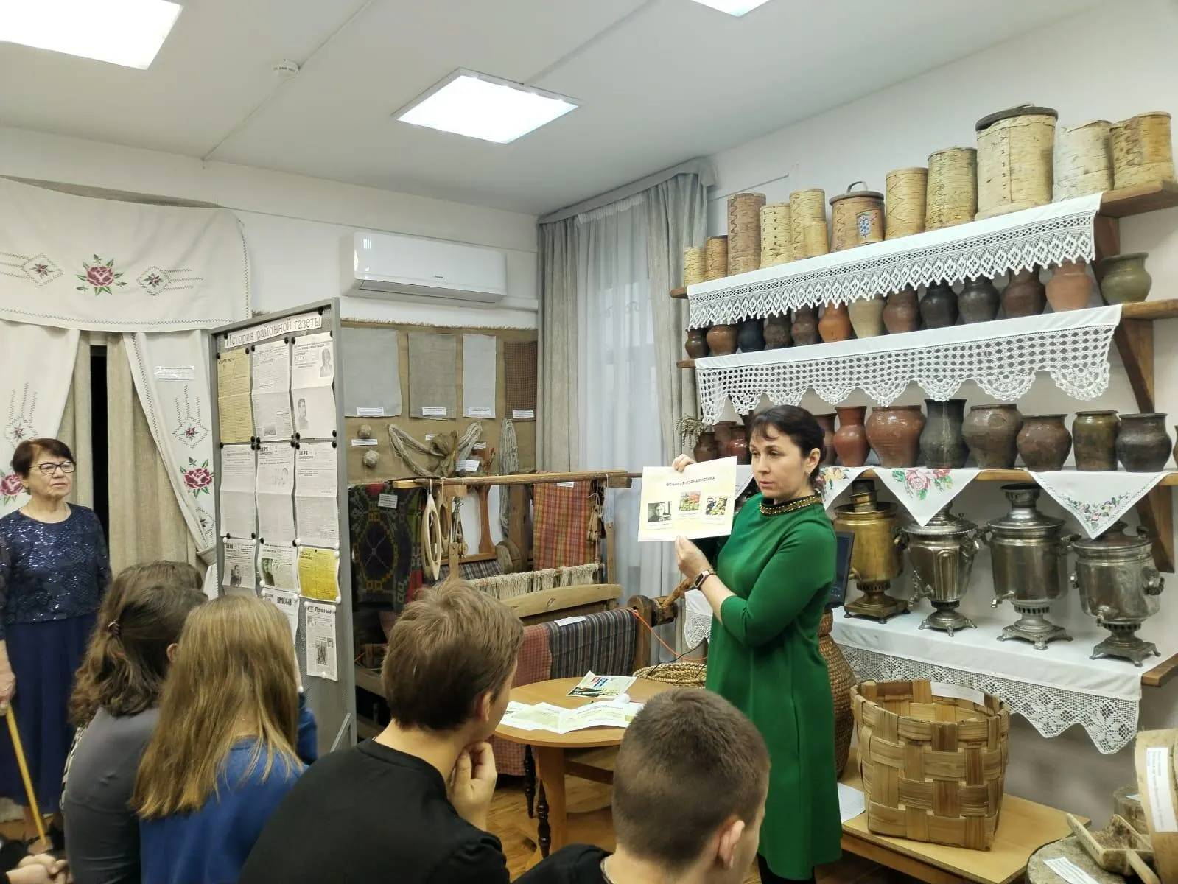
Наталия Васильевна рассказывает о военных корреспондентах.
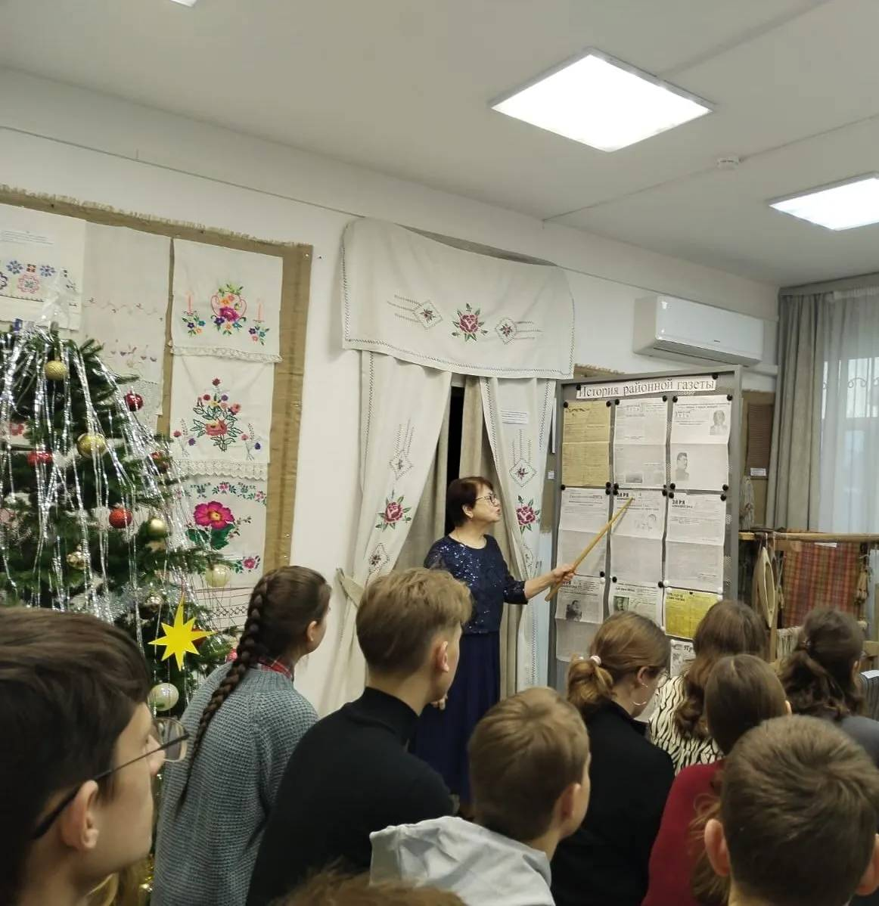
Татьяна Евдокимовна знакомит с историей районной газеты.

